

Kornberget barnehage

«En hverdag rik på gode opplevelser»

Satsningsområde:

«Robuste barn i et robust miljø»

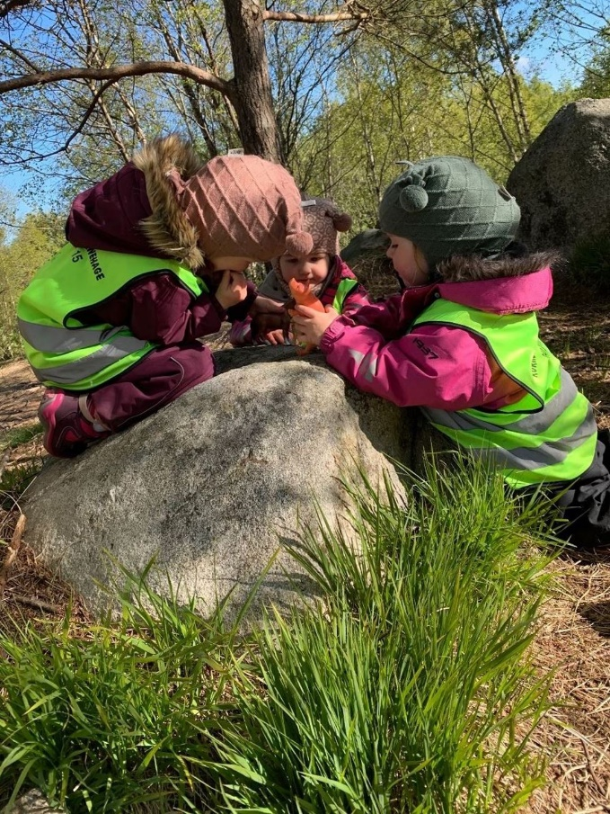

«*Trening av sosial kompetanse, et av de viktigste prosjektene i et barns liv*.»

Gresham & Elliot, 1919

**INNHOLDSFORTEGNELSE:**

|  |  |
| --- | --- |
| 1. Velkommen | s. 2 |
| 1.1 Satsningsområde | s. 2 |
| 1.2 Visjon og verdier | s. 3 |
| 1.3 Formålet med årsplanen | s. 3 |
| 1.4 Endrings- og utviklings arbeid | s. 3 |
| 1.5 Barnehagens verdigrunnlag | s. 4 |
| 2.0 Pedagogisk plattform i Kornberget barnehage | s. 5 |
| 2.1 «Det robuste barnet i en robust kultur» - et systemperspektiv | s. 5 |
| 2.2 Struktur og forutsigbarhet | s. 5 |
| 2.3 Autoritativ voksenrolle | s. 6 |
| 2.4 Relasjonen voksen - barn | s. 6 |
| 2.5 Sosial kompetanse | s. 6 |
| 2.6 Sosial kompetanse og språk | s. 7 |
| 2.7 Sosial kompetanse og vennerelasjoner | s. 9 |
| 2.8 Utestengelse og mobbing | s. 9 |
| 2.9 Forebygging av utestenging og mobbing | s. 10 |
| 2.10 Mestringsperspektivet | s. 11 |
| 2.11 Barns medvirkning | s. 11 |
| 3.0 Pedagogisk dokumentasjon og vurdering | s. 12 |
| 3.1 Foreldresamarbeid | s. 14 |
| 3.2 Overgang barnehage - skole | s. 15 |
|  |  |

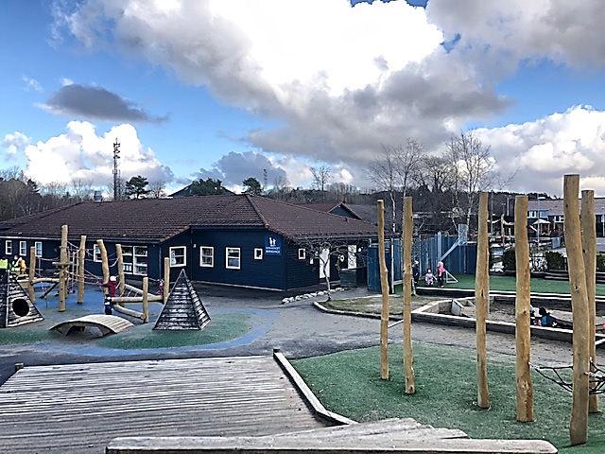Kornberget barnehage er en fem avdelings barnehage i et nærmiljø rikt på omkringliggende naturlekeplasser som skog, «fjell» og sjø. Vi har idrettsanlegg, utallige lekeplasser og Sola sentrum i nær omkrets. Barnehagens nye uteområde byr også på spennende utfordringer med varierte lekemuligheter.

1. **VELKOMMEN TIL NYTT BARNEHAGEÅR**

Livsmestring er et sentralt begrep i Rammeplanen for barnehagene og i samfunnet generelt. Barnas fysiske og psykiske helse skal fremmes og barnehagen skal bidra til barnas trivsel, livsglede, mestring og følelse av egenverd og forebygge krenkelser og mobbing (Rammeplanen, 2017).

Barn tilbringer viktige år av sitt liv i barnehagen. I denne perioden skjer utviklingen i en utrolig hastighet. Det forskes mye på barn og unges psykiske helse. Vansker som kan vise seg i skolealder, har kanskje også vært til stede i barnehagealder. Dette vil vi i Kornberget forebygge ved å gi barna trygghet, forutsigbarhet og støtte til å regulere følelser sammen med gode nære voksne.

**1.1 Satsningsområdet i Kornberget 2020-2021**

Kvaliteten på barnehagetilbudet er avhengig av de voksne som arbeider i barnehagen. Gjennom gode strukturer og rutiner legges grunnlaget for den gode barndom. Alle barn trenger voksne som setter søkelyset på gode relasjoner og setter tydelige krav. Alle barn trenger voksne som vet hvor viktig det er for hvert enkelt barn å utvikle vennskap og sosial kompetanse. Et mangfoldig, robust og motstandsdyktig miljø, med fokus på gode relasjoner og sosial kompetanse, ser vi på som en grunnpilar for barnets psykososiale utvikling. Det vil også virke forebyggende på utestengelse og mobbing.

**Satsningsområdet for Kornberget barnehage 2020 – 2021 er:**

**«Det robuste barnet i en robust kultur»**

* 1. **Visjon og verdier**

Satsningsområde i Kornberget speiler visjonen vår; «En hverdag rik på gode opplevelser». Gode sosiale fellesskap med gode opplevelser i hverdagen tilbyr **anerkjennelse, respekt, tilhørighet, trygghet og empati**. Slike fellesskap påvirker positivt til det enkelte barns psykososiale utvikling.

Verdiene våre**: «mestring, inkludering og anerkjennelse»** knyttes opp til at barn skal bli inkludert uansett alder, utvikling, modning, nasjonalitet eller kjønn. Personalet skal legge til rette for mestringsopplevelser og gi barnet anerkjennelse.

* 1. **Formålet med årsplanen**

Årsplanen skal for det første være et arbeidsredskap for personalet. Den forplikter og hjelper oss og holde den røde tråden. Årsplanen dokumenterer også til foreldrene hvordan barnehagen vil arbeide i forhold til rammeplanens formål og innhold, samt lokale tilpasninger til pedagogisk praksis. Foreldremedvirkningen av barnehagens pedagogiske arbeid ivaretas gjennom samarbeidsutvalgets (SU) sin godkjenning av årsplanen. Den gir og informasjon til myndighetsnivå, barnehagens samarbeidsparter og foreldre.

* 1. **Endring- og utviklingsarbeid**

Målet for endrings- og utviklingsarbeidet i Kornberget er i tråd med visjonen: «En hverdag rik på gode opplevelser». Dette er kvalitetsarbeid i barnehagen der voksenrollen og systemene rundt barnet er i fokus. Den voksne er avgjørende for det sosioemosjonelle miljøet og om hverdagen «blir rik på gode opplevelser» for alle barn.

**Ifølge St.mld. 41 (2007-2008) er det tre hovedmål for kvalitetsarbeid i barnehagen:**

* Å sikre likeverdig og høy kvalitet i alle barnehager
* Å styrke barnehagen som læringsarena
* At alle barn skal få delta aktivt i et inkluderende fellesskap

**Verdiene våre;** inkludering, mestring og anerkjennelse er og avhengige av kulturen i barnehagen og hvordan voksenrollen utøves. Den autoritative voksne (Baumrind,1981), som er varm og samtidig grensesettende, er grunnleggende endrings- og utviklings arbeid. Den autoritative voksne skal jobbe med relasjonene til hvert enkelt barn på avdelingen. Implisitt vil en da bygge på verdiene inkludering, mestring og anerkjennelse ut fra barnas egne forutsetninger.

I endringsarbeidet blir relasjonene kvalitetssikret gjennom bla kartlegging av det psykososiale miljø i barnegruppen, der en ser på vennerelasjoner, hvem som er sammen med hvem også for å avdekke eventuell utestengelse. Dette skal gjøres forebyggende på hver avdeling ved starten av hvert barnehageår for å kunne sette inn tiltak. Vi kartlegger de voksnes relasjoner til hvert enkelt barn, for å sikre at alle barn blir sett. Disse ulike kartlegginger jobber en avdelingsvis med gjennom hele året ved å evaluere, dokumenter og veilede. Dette er en viktig del av barnehagens endrings- og utviklings arbeid. Vi har og fokus på struktur og forutsigbarhet, læringsmiljø, sosial kompetanse og mestring. Målet med dette er å skape en «buffer» i det enkelte barns liv som gjør det lettere å takle utfordringer i hverdagen.

For å lykkes i dette arbeidet er en avhengig av kollektiv tilegnelse av kunnskap, refleksjon og kunne omsette kunnskap til praktiskfeltet (implementering). Det er gjennom det kollektive nivået en kan løfte en barnehage til forbedret praksis (Ertesvåg & Roland, 2014). Kornberget barnehage har som mål jobbe på systemnivå ved å implementere kunnskap, holdninger og ha et konstant fokus på kvalitet og utvikling til barnets beste.

**1.5 Barnehagens verdigrunnlag**

«Barnehagens verdigrunnlag skal formidles, praktiseres og oppleves i alle deler av barnehagens pedagogiske arbeid. Barndommen har egenverdi, og barnehagen skal ha en helhetlig tilnærming til barnas utvikling. Barnehagens samfunnsmandat er, i samarbeid og forståelse med hjemmet, å ivareta barnas behov for omsorg og lek og fremme læring og danning som grunnlag for allsidig utvikling. Lek, omsorg, læring og danning skal ses i sammenheng.» (Rammeplanen 2017)

**Progresjonsplan i lek, omsorg, danning og læring ligger som eget dokument i linken under:**

http://kornberget.barnehage.no/File/GetFile/a4ba2abe-6d8d-4f25-b446-3b4ce6dadb3c

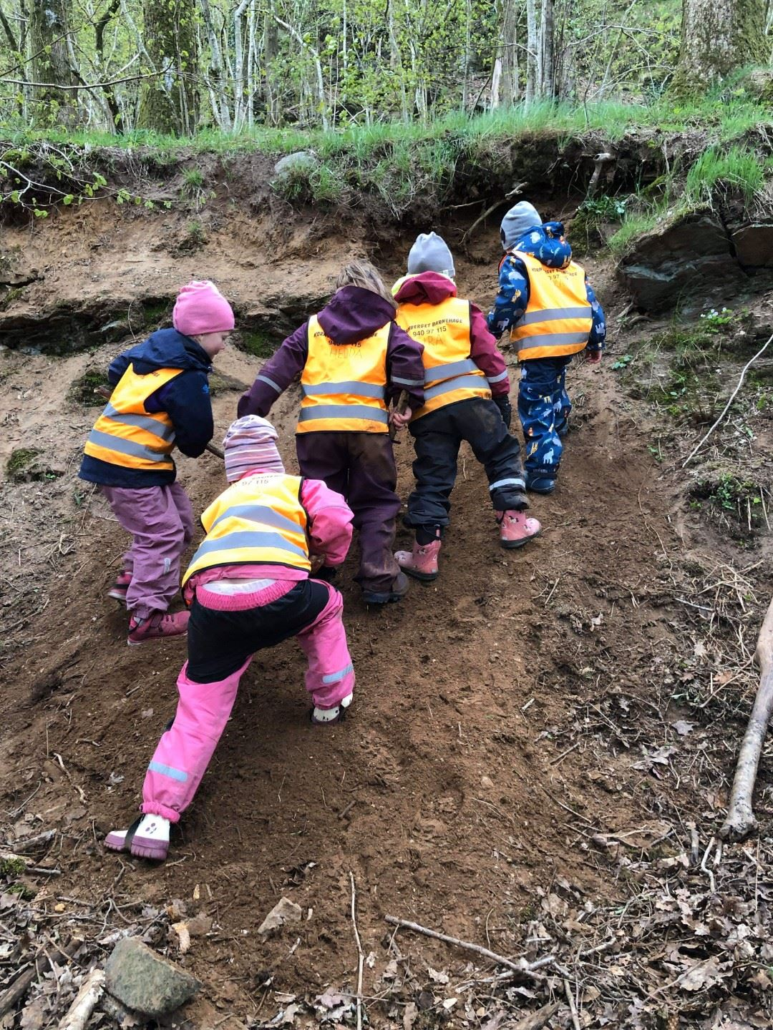

**2.1 «Det robuste barnet i en robust kultur» - et systemperspektiv**

1. **PEDAGOGISK PLATTFORM I KORNBERGET BARNEHAGE**

Barnas psykiske og fysiske helse skal fremmes i barnehagen (Rammeplanen, 2017). Barnet påvirkes av det miljøet det er i. Men hvordan kan vi påvirke miljøet til beste for hvert enkelt barn? En kan kun endre barnets miljø ved å endre systemene (miljøet) rundt barnet. Har vi gode strukturer og rutiner som går igjen i hele systemet i barnehagen, vil det være lettere å planlegge og jobbe etter mål og satsningsområde i forhold til fagområdene i rammeplanen. Struktur og forutsigbarhet vil være det første en tar tak i som grunnlaget i den pedagogiske plattformen. Videre kommer voksenrollen i forhold til relasjoner, sosial kompetanse, mobbing og utestengelse, mestring og medvirkning.

**2.2 Struktur og forutsigbarhet – grunnleggende forutsetninger**

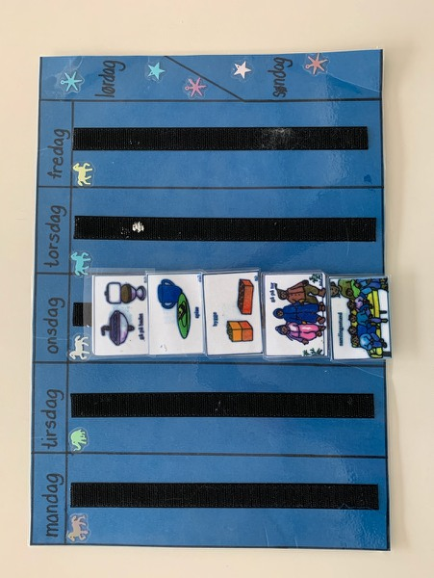«En hverdag rik på gode opplevelser» er avhengig av god struktur og forutsigbarhet for å skape trygge rammer for alle barn. Strukturer kan forstås som regler, rutiner, prosedyrer, standarder og organisering.

En godt organisert hverdag kjennetegnes ved at barna forstår hva slags atferd som er forventet av dem. Dette gir trygghet for alle barn. Struktur på dagen, uken og året, sparer voksne og barn for frustrasjoner, tidstyver og utrygghet.

Gode rammer med gjentakelser i hverdagen gjør inkludering av nye barn tryggere. Dagsrytmen går igjen i alle avdelinger, fra de minste til de største. Det vil være gjenkjennende for barn å gå fra liten til stor avdeling. Dagsplaner på hver avdeling presenteres i starten på dagen for å visualisere aktivitetene og gjøre dagen oversiktlig. De voksne er viktige ressurser til etablering av gode rutiner og regler ved oppstart hver høst.

Vi har og fokus på gode og tydelige overganger innad i avdelingen, for eksempel fra måltid til ny aktivitet. Unødige overganger blir evaluert og fjernet for å skape ro og forutsigbarhet. Faste aktiviteter som samlingsstund skal ha en klar og tydelig start og avslutning som skaper forventning, trygghet og forutsigbarhet.

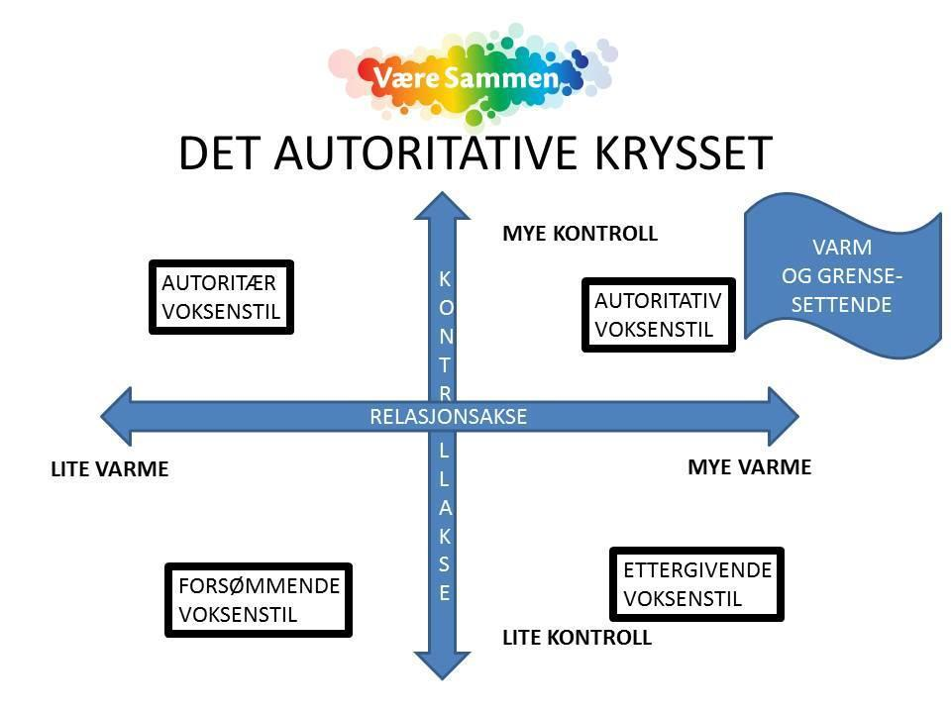**2.3 Autoritativ voksenrolle**

Den viktigste faktoren i systemet rundt barnet, er den autoritative voksenrollen som balanserer grensesetting (krav) og relasjonsbygging (varme) for å gi omsorg, trygghet og forutsigbarhet for å styrke det enkelte barnets psykososiale utvikling.

**2.4 Relasjonen voksen – barn**

*«Barn er ikke noe man elsker fordi de er barn, men fordi man blir venner med dem når man oppdrar dem.»* (Gabriel Garcia Marquez)

Et godt psykososialt miljø kjennetegnes av god kvalitet på samspillet mellom voksne og barn. (Rammeplanen, 2017)

**Tre viktige dimensjoner mellom voksen – barn relasjonen (Pianta & Hamre, 2009):**

1. Emosjonell støtte: positivt klima, sensitivitet, affektregulering og ta barnets perspektiv.
2. Organisering: gode overganger, forutsigbarhet, regulering av atferd og tilrettelegging av lærings- og lekemiljøet.
3. Støttende stillas: mestring og trygghet (Vygotskji)

Barns allsidige utvikling foregår i samspill med andre. Barn trenger voksne som er i stand til å se og tolke hva barnet kommuniserer. Barn trenger voksne som gir trygghet og som vet når når barnet trenger veiledning til å tolke og regulere negative følelser. Barn trenger trygge voksne som ser når de trenger hjelp i samspill med andre barn. Et barn som har god relasjon med en voksen, vil ha en «oppspart konto» med gode følelser som gjør det mer robust når det røyner på.

Noen barn tar mer kontakt med voksne enn andre. Den voksne har alltid ansvaret å jobbe med gode relasjoner med alle barn på avdelingen. For å kvalitetssikre dette arbeidet, jobber vi i Kornberget med kartlegging av voksen-barn relasjonen. De voksne har kunnskap om å sette inn tiltak der en ser det er nødvendig.

**2.5 Sosial kompetanse**

Definisjon på sosial kompetanse: «*Kunnskaper, ferdigheter og holdninger som bidrar til å mestre sosiale miljøer, etablere og opprettholde sosiale relasjoner og som bidrar til utvikling og trivsel.»* (Garbarino, 1985)

«*Trening av sosial kompetanse, et av de viktigste prosjektene i et barns liv*.» (Gresham & Elliot, 1919)

**Elementene i sosial kompetanse:**

* Samarbeid, Selvhevdelse, Selvregulering, Empati, Ansvar

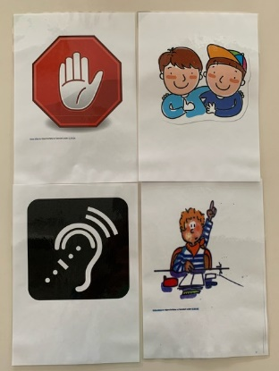Ifølge rammeplanen (2017) er sosial kompetanse en forutsetning for å fungere godt sammen med andre. Ferdigheter, kunnskaper og holdninger utvikles gjennom sosialt samspill. En må også snakke om normer og regler sammen med barn og invitere barna til å utforme disse i fellesskap.

Sosiale regler og normer skal være kjent for alle barn i hele barnehagen. Barn blir trygge når de vet hva som forventes og hvordan det er greit å oppføre seg mot andre. Det skal være få, men tydelige og positivt formulerte normer og regler med bildestøtte på alle avdelinger.

**Det sosialt kompetente barnet:**

* Utvikler positive relasjoner til andre barn og voksne i barnehagen
* Er positive og blir lettere akseptert
* Kan danne vennerelasjoner
* Fanger raskt opp regler i lek
* Positiv oppfatning av seg selv
* Blir etterspurt og bekreftet i ulike sosiale miljøer
* Sensitivitet, initiativ og positiv gjensidighet

**Hvorfor sosial kompetanse?**

* Sterk sammenheng med mental helse
* Tidlig god sosial kompetanse, predikerer suksess og unngåelse av problemer senere i livet

«Sosial kompetanse kan læres på lik linje som andre ferdighetsområder» (Ogden, 2016)

I barnehagen jobber vi systematisk med sosial kompetanse med flere tiltak som gjensidig forsterker hverandre, gir effekt på utviklingen av sosial kompetanse, heller enn antall enkelttiltak! (Roland, Våland og Størksen 2007)

**2.6 Sosial kompetanse og språk**

Ifølge Rammeplanen (2017) skal alle barn skal få god språkstimulering gjennom barnehagehverdagen, og alle barn skal få delta i aktiviteter som fremmer kommunikasjon og en helhetlig språkutvikling.

Forskning viser at det er nær sammenheng mellom språklig mestring og sosial fungering allerede fra 2-3 års alderen. Barn med språklige vansker kan fungere svakere sosialt og har større vansker å komme inn i leken. Det er derfor av stor betydning at voksne i barnehagen er bevisste og har kunnskap om språkstimulering i barnehagen, som også vil fremme robusthet og sosial fungering i lek.

Alle hverdagssituasjoner kan brukes til språkstimulering. Personalet må være bevisste på deres rolle som språklige forbilder. Barn lærer språk når de bruker språket. Pedagogen skal utvide språket og oppfordre barn til å undre seg, både gjennom bøker, fortellinger, sang og musikk og i kommunikasjon i naturlige situasjoner. Gjennom anerkjennelse, respons og bevisste voksne, skal personalet støtte barns språkutvikling.

**Personalet skal:**

* anerkjenne og respondere på barnas ulike verbale og non-verbale uttrykk og støtte deres språkutvikling
* stimulere barns verbale og non-verbale kommunikasjon og legge til rette for at alle barn involveres i samspill og i samtaler
* sørge for at alle barn får varierte og positive erfaringer med å bruke språk som kommunikasjonsmiddel, som redskap for tenkning og som uttrykk for egne tanker og følelser
* være bevisst på sine roller som språklige forbilder og være lydhøre i kommunikasjon med alle barn
* følge med på barnas kommunikasjon og språk og fange opp og støtte barn som har ulike former for kommunikasjonsvansker, som er lite språklig aktive, eller som har sen språkutvikling
* bidra til at språklig mangfold blir en berikelse for hele barnegruppen, støtte flerspråklige barn i å bruke sitt morsmål og samtidig aktivt fremme og utvikle barnas norsk-/samiskspråklige kompetanse.

**Minoritetsspråklige**

Tidlig fokus på flerspråklige barns sosial ferdigheter og deltakelse i lek bør inngå i det pedagogiske arbeidet for å bedre norskspråklige ferdigheter. Barn som lærer et annet språk, skal gå igjennom den samme progresjonen som barn som lærer morsmål. Det å lære et nytt språk er krevende, og tar tid, også for yngre barn. Forskjellene i lek og sosiale ferdigheter kan i stor grad tilskrives mestringen av norskspråklige ferdigheter og prosessen med å tilegne seg norsk kommer senere i gang. Utnyttelsen av lekens potensial for språktilegnelse kan der for være en nøkkel for å heve minoritetsspråklige ferdigheter i barnehagen. (Stangeland, 2014)

Ifølge rammeplanen (2017) er det personalets oppgave å synliggjøre språklig og kulturelt mangfold, støtte barnas ulike kulturelle uttrykk og identitet og fremme mangfold i kommunikasjon, språk og andre uttrykksformer.

**Personalet skal:**

* Legge til rette for at det er bøker på barnets morsmål tilgengelige
* Bruke musikk og eventyr på barnets morsmål.

**2.7 Sosial kompetanse og vennerelasjoner**

Ifølge rammeplanen (2017) skal alle barn i barnehagen kunne erfare å være betydningsfulle for fellesskapet og å være i positivt samspill med barn og voksne. Barnehagen skal aktivt legge til rette for utvikling av vennskap og sosialt fellesskap. Barnas selvfølelse skal støttes, samtidig som de skal få hjelp til å mestre balansen mellom å ivareta egne behov og det å ta hensyn til andres behov.

**Personalet skal:**

* støtte barnas initiativ til samspill og bidra til at alle kan få leke med andre, oppleve vennskap og lære å beholde venner
* samtale om normer for samhandling og invitere barna til å utforme normer for samhandling i fellesskap
* støtte barna i å ta andres perspektiv, se en sak fra flere synsvinkler og reflektere over egne og andres følelser, opplevelser og meninger
* støtte barna i å sette egne grenser, respektere andres grenser og finne løsninger i konfliktsituasjoner
* forebygge, stoppe og følge opp diskriminering, utestenging, mobbing, krenkelser og uheldige samspillsmønstre.

**2.8 Utestengelse og mobbing**

Mobbing er et begrep som tradisjonelt blir brukt når det gjelder barn i skolealder. Kan vi snakke om mobbing i barnehage? Har små barn intensjoner om å skade andre? Nyere forskning viser at forekomst av mobbing er like stor i barnehagen som i skolen. Vi snakker om den samme definisjonen som for mobbing generelt. Det er bare mer utfordrende å registrere mobbing i barnehagen pga vansker med å sette ord på negative ting som skjer. Derfor er voksnes kunnskap og holdninger om mobbing i barnehage av stor betydning. 6% i barnehagen blir utsatt for mobbing, og 12% mobber andre. (Alsaker & Gutzwiller - Helfenfinger, 2010)

**Definisjon:**

«Mobbing er negative handlinger rettet mot et offer, utført av enkeltpersoner eller grupper. Mobbing forutsetter et ujevnt styrkeforhold mellom offer og «plager», og at episodene gjentas over tid.» (Olweus & Roland, 1983; Smith, 2005)

Det kan også være vanskelig å være distinkt i oppfatningen av mobbing vs. annen aggresjon på barn i barnehagen. I endring- og utviklingsarbeidet i Kornberget har vi og fokus på aggresjonsteori for å kunne gjenkjenne hva som er mobbing og hva som er vanlig aggresjon for å avdekke og sette inn tiltak. Det kan for eksempel være å trene på og se mønster av utestengelse i barnegrupper. Gjennom grundig kartlegging av relasjonene barn imellom kan en også avdekket barn som står i fare for å bli utestengt og mobbet. Dette gjør det mulig å kunne sette inn tiltak umiddelbart. Dette er basert på teorien om «klassekollektivet» (E. Roland, 2014) som trener de voksne til å se «det usynlige» i grupper. Vi bruker også kartlegging av vennenominasjoner i barnehagen som et tiltak for tidlig innsats.

**2.9 Forebygging av utestenging og mobbing**

Rammeplanen (2017) er tydelig på barnehagens ansvar å forebygge, stoppe og følge opp diskriminering, utestenging, mobbing, krenkelser og uheldige samspillsmønstre. Et robust miljø forbygger utestengelse og mobbing i barnehagen. Personalet skal arbeide for et miljø som ikke bare gjør barna til omsorgsmottakere, men også vedsetter barnas egne omsorgshandlinger.

I forhold til endring- og utviklingsarbeidet har vi innført rutiner for kartlegging av barnas psykososiale miljø. Det går ut på å kartlegge barnas samspill og relasjoner med andre barn for å lettere kunne oppdage uheldige utestengelse og mobbing. Kartlegging alene er ikke nok. En må ta tak i det som en finner uheldig og sette inn tiltak på system- og individ nivå.

Ifølge Rammeplanen (2017) skal barnehagen aktivt tilrettelegge for relasjoner preget av omsorg mellom barna og personalet som grunnlag for glede, trivsel og mestring. Hva kjennetegner et godt robust miljø for alle barn i barnehagen?

**Et godt robust (psykososialt) miljø:**

* 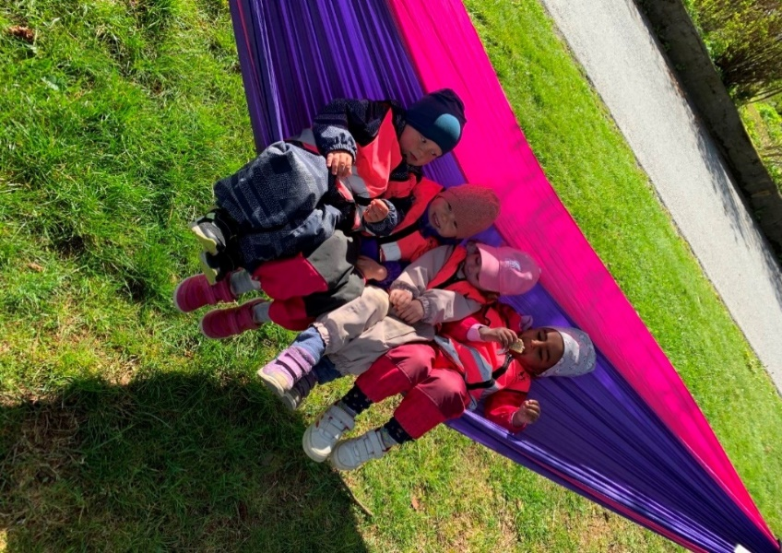Forebygger at uheldige samspillsmønstre utvikler seg
* Verdsetter barnas egne handlinger
* Voksne med fokus på inkludering og deltakelse av alle
* Kvalitet på samspillet mellom voksne og barn
* Påvirke til positive vennerelasjoner
* Være aktive og til stede i barnas lek
* Voksne som er bevisste, kloke og sensitive ovenfor barns innspill og initiativ
* Voksne i barnehagen må ha holdninger, kunnskap og ferdigheter som støtter barns initiativ til deltakelse i lek og utvikle vennskap (Glaser, Størkesen & Drugli, 2018)

**2.10 Mestringsperspektiv.**

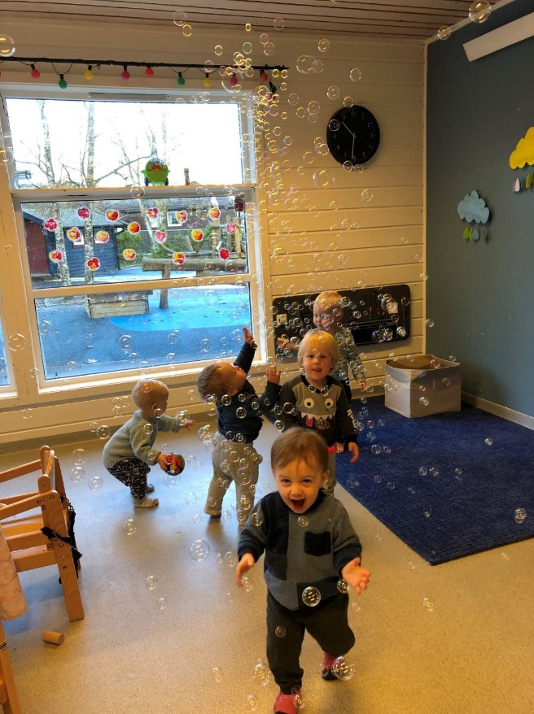Målet for alt pedagogisk arbeid er at barna skal føle mestring og glede. Livsmestring knyttes opp til psykisk helse som nå er blitt et fag i skolen – og nå et begrep i Rammeplanen. Målet er at barnet skal få en god livskvalitet.

Denne prosessen av å mestre livet starter ikke idet barnet begynner på skolen. Vi i barnehagen må ha kunnskap om at livskvaliteten er knyttet opp til balanse mellom de krav omgivelsene stiller, og det enkelte barns forutsetninger (Lazarus, 2006). Ved å tilrettelegge for et psykososialt mestringsmiljø jobber en også med å utjevne sosiale forskjeller. Barn har behov for å føle mestring, noe som styrker egen selvfølelse, gir trygghet og tilhørighet. Mestring i samhandling og vennerelasjoner, være den andre barn vil leke med og oppleve medvirkning, gir mening og glede.

**2.11 Barns medvirkning**

«*Barnehagen skal ivareta barnas rett til medvirkning ved å legge til rette for og oppmuntre til at barna kan få gitt uttrykk for sitt syn på barnehagens daglige virksomhet, jf. barnehageloven* § 1 og § 3, Grunnloven § 104 og FNs barnekonvensjon art. 12 nr.» (Rammeplanen, 2017)

Hvordan kan barns medvirkning ivaretas i hverdagen?

* Være lydhøre og sensitive i forhold for å imøtekomme alle barns behov gjennom nærhet i samspill
* Lage gode trygge arenaer der alles stemmer blir hørt (rundt måltid, ute på tur i mindre og større grupper, i samlingsstunder osv.)
* Barnas synspunkter skal vektlegges i samsvar med alder og modenhet.
* Være til stede med barna i lek og aktiviteter
* Oppmuntre til å utrykke tanker og meninger
* Lytte hva barna utrykker både verbalt og kroppslig

**Struktur og støttesystemer**

**3.0 Pedagogisk dokumentasjon og vurdering**

|  |  |  |
| --- | --- | --- |
| **Hva?** | **Hvorfor?** | **Hvordan?** |
| Struktur | Forutsigbarhet, trygghet og tilhørighet | * Smågrupper * Overganger * Rutiner * Dagsplaner * Autoritative voksne |
| Inkludering vs utestengelse og mobbing | Robuste barn i et robust miljø forebygger mobbing og utestengelse | * Handlingsplan mot utestengelse og mobbing * Kartlegging som kan avdekke om barn har utfordringer med samhandling og vennerelasjoner |
| Sosial kompetanse   1. samhandling 2. selvregulering 3. selvhevdelse 4. empati 5. ansvar | «Det viktigste prosjektet i et barns liv»  Mestre sosiale miljøer.  Etablere og opprettholde sosiale relasjoner. | * Kontinuerlig trening i hverdagssituasjoner og på lang sikt med konkrete tiltak. * Sette opp klare mål ut fra de 5 ferdighetsområdene. * Instruksjon og samtale * Modellæring * Rollespill og lek * Tilbakemeldinger fra andre barn og den voksne * Bildestøtte på veggen * Kartlegging «Alle me» ved behov |
| Lek- og lærings miljø | «Leken skal være en arena for barnas utvikling og læring, og for sosial og språklig samhandling.» (Rammeplanen) | * Rammeplanens «skal» punkter om lek og læring diskuteres kontinuerlig på avdelingsmøter for å kunne tilrettelegge på best mulig måte. <https://www.udir.no/laring-og-trivsel/stottemateriell-til-rammeplanen/trivselsveileder/7-Barns-samspill-og-lek/> * Dynamisk kartlegging av leke- og lærings miljøet for enkeltbarnet og grupper |
| Språkmiljø | Språk og sosial fungering henger nøye sammen.  Språk og psykososial utvikling henger nøye sammen.  Kvalitetssikring av språkutvikling og sosial kompetanse hos minoritets språklige | * Kartlegging av språkutvikling (TRAS) ved behov * Systematisk stimulering av språklige ferdigheter hos barn i risikogruppen. * Systematisk stimulering av språklige ferdigheter hos minoritetsspråklige * Bruk av Språkløyper i endring og utviklingsarbeid i personalgruppen (Lesesenteret) |
| Relasjonen voksen - barn | Emosjonell støtte: positivt klima, sensitivitet, affektregulering og ta barnets perspektiv.  Sikre at alle barn blir sett og hørt. | * Den voksne skal alltid jobbe med positive relasjoner i et forebyggende perspektiv og i her og nå situasjoner * Kartlegging som kvalitets sikring av voksen – barn relasjonen. (Pape fargeskjema.) * Kartlegging av barns relasjoner med andre barn. («Toget») * Tiltak på system- og individ nivå ihht kartlegging |

**3.1 Foreldresamarbeid**

«*Barnehagen skal i samarbeid og forståelse med hjemmet ivareta barnas behov for omsorg og lek, og fremme læring og danning som grunnlag for allsidig utvikling,* jf. Barnehageloven §1» (Rammeplan for barnehagen, 2017)

Det er barnehagens ansvar å legge til rette for et godt foreldresamarbeid som ivaretar foreldrenes rett til medvirkning og danne grunnlaget for en god dialog. Det formelle foreldresamarbeidet skjer i Samarbeidsutvalget (SU) der foreldrene medvirker i forhold til barnehagens årsplan.

Det uformelle foreldresamarbeidet skjer i de daglige samtalene i hente- og bringe situasjoner. Disse samtalene skal bidra til å trygge foreldrene om at personalet ser og ivaretar deres barn psykososiale miljø ved barnets opplevelser og mestring gjennom dagen. Dette er de voksnes ansvar. Hvor en har vært eller hvilken aktivitet som har skjedd i løpet av dagen kan foreldrene lese om på ukeplanen.

**Personalet skal:**

* Personalet skal være lydhøre og sensitive for barnets behov
* Formidle «gullkorn» om ditt barn fra en tur i skogen eller rundt bordet
* Formidler noe om ditt barn som gjør at du får tillit til at barnet blir sett
* Formidler noe om ditt barn som gjør at du vet de voksne er tett på barnet i samhandling og lek
* Formidler en bekymring om ditt barn som gir tillit om at de ser og jobber med dette for ditt barns beste

**En trygg oppstart i Kornberget barnehage**

I rammeplanen er det vektlagt at barnehagen, i samarbeid med foreldrene, skal legge til rette for at barnet kan få en trygg og god start i barnehagen. Små barn trenger tid til å finne seg godt til rette i barnehagen. Ingen barn er like og tilvenningen skal tilpasses hvert enkelt barns behov. Kornberget barnehage vil ha fokus på gode relasjoner, samspill, struktur og rutiner. Nærhet, omsorg, og stimulering i hverdagen er helt avgjørende for at barna skal få en myk overgang fra hjemmet til barnehagen.

Foreldrene vil være den trygge basen i utforskningen av barnehagen. For oss vil det derfor være viktig med et godt samarbeid med foreldrene i tilvenningsperioden. Barnet er i fokus med personalet og foreldrene til stede, for å lese barnets behov utfra kroppsspråk og signaler. Barnet kan vise andre behov i tilvenningen etter hvert som dagene går. Barnehagen vil sammen med foreldrene tilpasse hverdagen på best mulig måte.

Det er og viktig med smågrupper i tilvenningen, slik at personalet får mulighet til å bli kjent med barnet. Barnet får også en roligere innkjøring med færre andre barn å forholde seg til. Personalet skal være sammen med barnet på «gulvet», tilrettelegge med ulike leker og bruke dette som en innfallsport til samhandling. Barnet skal få bruke den tiden det trenger til en trygg og god oppstart i barnehagen.

* 1. **Overgang barnehage – skole**

I Kornberget barnehage har vi hatt 5-års avdeling i flere år. Vi er opptatt av en god overgang fra barnehage til skole. Sola kommune har laget retningslinjer som vi følger (se link).

<https://www.sola.kommune.no/_f/p1/if977f6bd-451f-42d7-a621-34ab67132127/overgang-mellom-barnehage-og-skole-2017-2020.pdf>

link til relevante spørsmål i samtaler om overgang mellom barnehage - skole

<https://www.sola.kommune.no/_f/p1/i7d913241-e859-4ec7-86fd-43cc0cb98189/relevante-sporsmal-for-overgangssamtale-mellom-barnehage-og-skole.pdf>

Pilotprosjektet «nærskole» i Sola kommune, består av fire barnehager og en skole/SFO. Målet for dette prosjektet er å sikre likt tilbud til alle 5 åringene i overgang barnehage – skole. Det er usikkert om dette videreføres og utvides til hele kommunen, så vi avventer evaluering og videreføring.